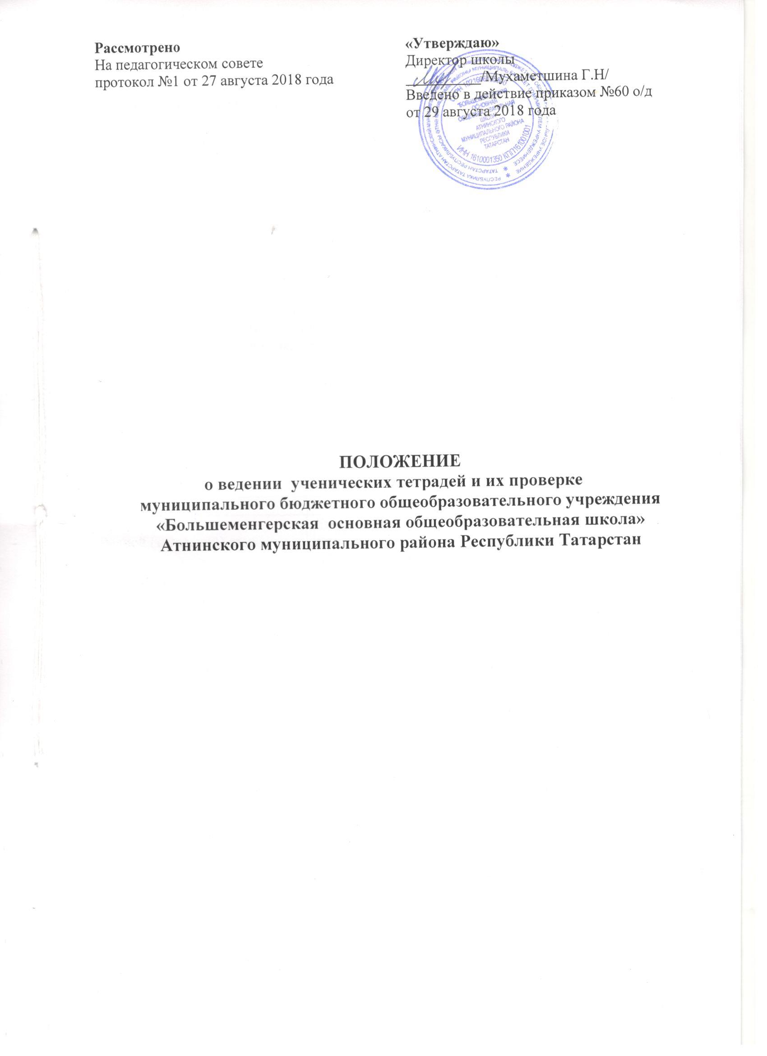

1. Общие положения
1.1. Настоящее Положение разработано в соответствии со следующими нормативными документами:
- Закон «Об образовании в Российской Федерации» от 29 декабря 2012 г. № 273-ФЗ; закон «Об образовании в РТ» № 29-З от 1.08.2013г;
- Порядок организации и осуществления образовательной деятельности по основным общеобразовательным программам – образовательным программам начального общего, основного общего и среднего общего образования, утвержденный приказом Министерства образования и науки Российской Федерации от 30.08.2013г. № 1015;
- Устав МБОУ “Большеменгерская ООШ” Атнинского муниципального района Республики Татарстан.
1.2. Настоящее Положение устанавливает требования к ведению ученических тетрадей и их проверке.
1.3. Положение принимается педагогическим советом, утверждается директором МБОУ «Большеменгерская ООШ,» Атнинского муниципального района РТ (далее – Школа).
1.4. Настоящее Положение является локальным нормативным актом, регламентирующим деятельность школы.
2. Требования к ведению ученических тетрадей и их проверке.
2.1. Количество и название ученических тетрадей..
Для выполнения всех видов обучающих работ, а также текущих контрольных письменных работ ученики должны иметь следующее количество тетрадей

предмет | Количество тетрадей
предмет | 1-4 классы | 5-9 классы
1 | 2 | 3
Русский язык  Родной (татарский) язык | Две рабочие тетради и одна тетрадь для контрольных работ, допускается использование рабочих тетрадей на печатной основе, входящих в УМК | Две рабочие тетради, одна для контрольных работ (диктантов, изложений, сочинений), одна тетрадь для развития речи (сочинений, изложений)
Литература  Родная(тат )литература  Лит.чтение  Лит.чтение на родном(татарском)языке | Нет  Допускается использование рабочих тетрадей на печатной основе, входящих в УМК | Одна рабочая тетрадь
Математика | Две рабочие тетради и одна тетрадь для контрольных работ, допускается использование рабочих тетрадей на печатной основе, входящих в УМК | Две рабочие тетради и одна тетрадь для контрольных работ
Иностранный язык | Одна рабочая тетрадь и одна тетрадь для контрольных работ,словарь | Одна рабочая тетрадь и одна тетрадь для контрольных работ,словарь
Физика, химия |  | Одна рабочая тетрадь, одна тетрадь для контрольных работ и одна тетрадь для лабораторных и практических работ
Биология, география, история, технология, ОБЖ, ИЗО, технология, окружающий мир | Окр.мир- нет Допускается использование рабочих тетрадей на печатной основе, входящих в УМК  ИЗО- альбом  Технология-нет | По одной рабочей тетради
Музыка | Одна рабочая тетрадь | Одна рабочая тетрадь

2.2.Требования к оформлению и ведению тетрадей
2.2.1. Учащиеся пользуются стандартными тетрадями, состоящими из 12-18 листов. Общие тетради могут использоваться лишь в 7-9 классах на уроках по учебным дисциплинам, при изучении которых необходимо выполнение больших по объему работ.
2.2.2.Тетрадь по предмету должна иметь аккуратный внешний вид.
На обложке тетрадей для контрольных работ, для развития речи, лабораторных и практических работ делаются соответствующие записи.
2.2.3. При выполнении работ учащимся не разрешается писать на полях Обязательным является соблюдение правила «красной» строки в тетрадях по всем предметам.
2.2.4. Дата выполнения работы записывается в строку арабскими цифрами и названием месяца в тетрадях по математике в 1-4 –м классах, прописью - в тетрадях по русскому языку в 1-9-м классах, прописью - в тетрадях по татарскому языку в 1-9-м классах, цифрами на полях по остальным предметам и по математике в 4классе
2.2.5. Размер полей в тетрадях устанавливается учителем исходя из специфики письменных работ по учебному предмету.
2.2.6. На каждом уроке в тетрадях следует записывать его тему (кроме начальных классов), а на уроках по русскому языку, по татарскому языку. по математике - указывать вид выполняемой работы (классная, домашняя, самостоятельная, диктант, изложение, сочинение и т.д.).
2.2.7. При выполнении заданий в тетрадях учащиеся должны указывать номер упражнения, задачи, вопроса.
2.2.8. Устанавливается следующий пропуск клеток и линий в тетрадях:
- По математике – начинать писать с самой верхней полной клетки, между разными заданиями пропускать 2 клетки, между домашней и классной – 2 клетки, между датой и заголовком работы – 1 клетку, между датами 4клетки.
- По русскому языку – линии внутри одной работы не пропускаются, между домашней и классной работой оставляют 1 линию, между датами 2линии .
- По татарскому языку – линии внутри одной работы не пропускаются, между домашней и классной работой оставляют 1 линию, между датами 2линии .
Текст каждой новой работы начинается с «красной» строки на той же странице тетради, на которой написаны дата и наименование работы.
2.2.9. Итоговые контрольные работы по русскому языку, по татарскому языку и математике выполняются в специальных тетрадях, предназначенных для этого вида работ, поэтому слова «контрольная работа» не пишутся: в тетрадях по русскому языку записывается только вид работы (например, диктант).
2.2.10. Учащиеся ведут записи в тетрадях синей или фиолетовой пастой. Черная или зеленая пасты, карандаш могут быть использованы при подчеркивании, составлении графиков и т.д. Учащимся запрещается писать в тетрадях красной пастой.

3. Порядок проверки письменных работ учащихся
3.1. Устанавливается следующий порядок проверки письменных работ учащихся /см.табл.2/.
3.2. в проверяемых работах по русскому языку, по татарскому языку и математике в 1-7 классах учитель исправляет все допущенные ошибки, руководствуясь следующим правилом:
а) зачеркивая орфографическую ошибку, цифру, математический знак, подписывает вверху букву или нужную цифру, знак;
б) пунктуационный ненужный знак зачеркивается, необходимый пишется красной пастой;
в) при проверке тетрадей по русскому языку, по татарскому языку учитель исправляет ошибку , при проверке изложений и сочинений полях отмечает орфографические , пунктуационные, фактические, грамматические и речевые ошибки.
3.3. Проверенные контрольные работы (диктанты, изложения) должны быть возвращены учителем к следующему уроку по данному предмету; сочинения - через урок в 5-7-х классах, через 10 дней – в 8-9 классах.

Таблица 2.

Сроки проверки тетрадей учащихся
Предметы/классы | 1-5 | 6 | 7 | 8-9
Математика Русский язык  Родной (татарский) язык | После каждого урока | В первом полугодии- после каждого урока. Во втором полугодии- два раза в неделю | Два раза в неделю | Один раз в неделю
Иностранный язык | После каждого урока | Два раза в неделю | Значимые классные и домашние работы, но не реже одного раза в неделю | Один раз в две недели
Остальные предметы | один раз в четверть

